Контактное лицо:

**Филипп Шульте-Дерне**

Отдел маркетинговой коммуникации

Телефон +49 7022 702-129

Факс +49 7022 702-101

Philipp.schulte-derne@holzher.com

Всего слов: 830

Знаков (с пробелами): 6678

**Январь 2020 г.**

#### **Дата**

СООБЩЕНИЕ ДЛЯ ПРЕССЫ

**Группа Weinig на выставке Holz-Handwerk / Fensterbau frontale 2020: множество мировых премьер ждут своих посетителей**

Выставочная программа группы Weinig на **Holz-Handwerk / Fensterbau frontale 2020** в Нюрнберге будет состоять из 25 экспонатов. Концепция экспозиции — перспективные технологии на службе клиентов для их максимальной выгоды. Под марками **Weinig** и **Holz-Her** будут впервые демонстрироваться в работе многочисленные мировые премьеры как для обработки массивной древесины, так и плитных материалов. Ремесло и решения **группы Weinig** — партнерство с расчетом на долгосрочный успех и устойчивое развитие. Посетители нашего совместного стенда площадью более **1600 м²** могут сами убедиться в этом.

**Вертикальная обработка с ЧПУ на наших передовых станках EVOLUTION 7402 и 7405 Connect**

Эти модели серии Evolution предлагают многостороннюю и универсальную комплексную обработку для всех 4 кромок. И на Holz-Handwerk 2020 они впервые появятся в новом дизайне. Являясь одним из лучших достижений Holz-Her, теперь станки этой серии соответствуют современным требованиям к станочному дизайну и тем самым идеально вписываются в мир оборудования Holz-Her.

Используя Evolution 7402 4mat, в будущем можно будет не только форматировать заготовки с четырех сторон, но и получить совершенно новые возможности для обработки благодаря новому опциональному 4-местному устройству смены инструментов. Вырезы, гравировка, профилирование и обработка для мебельных соединителей — вот лишь некоторые примеры. Такой подход делает этот станок с ЧПУ настоящим универсалом, размещаемом на минимальной площади. В максимальной комплектации для смены инструментов **Evolution 7402** оснащен высокоэффективным шпинделем мощностью 7,5 кВт и сверлильной головкой, а также пазовальной пилой.

Впервые на выставке Holz-Handwerk будет продемонстрирована работа **пакета xcut** для моделей Evolution. При наличии этого пакет вертикальный станок с ЧПУ автоматически изготавливает требуемые детали из предварительно продольно раскроенных полос плитного материала. Работая в режиме xcut, вообще не потребуется выполнять поперечные разрезы, которые были бы необходимы в ином случае. В интуитивно понятном программном обеспечении для режима xcut перечислены все предстоящие рабочие задания. Благодаря этому оператор станка получает идеальный обзор всех заказов и необходимых полос плитного материала. В комбинации с кромкооблицовочным станком оба этих станка образуют эффективный производственный модуль, который позволяет оптимизировать технологические процессы.

Представляя **Evolution 7405** 4mat в исполнениях connect и doors, Holz-Her делает еще один шаг в будущее. Опциональный дверной пакет doors, состоящий из специально разработанного углового редуктора для выборки паза под замок и соответствующей фрезы, позволяет полностью обрабатывать дверные полотна толщиной до 70 мм. Наличие опционального пакета connect на Evolution 7405 4mat открывает возможность обработки деталей с учетом соединений самых разных видов. Например, зажав деталь один раз, можно фрезеровать карманы для соединителей Lamello Clamex или OVVO. Фрезерование для этих и других соединителей можно выполнить на всех четырех кромках, а также на поверхности по оси X и Y. Для этого компания Holz-Her добавила в станок Evolution дополнительное седьмое место для сменного инструмента, а также новый агрегат с соответствующим программным макросом.

**Идеальный выбор для нестинга — NEXTEC 7735 и склад плитных материалов Store-Master**

NEXTEC 7735 — это уникальная комбинация из максимального уровня гибкости и максимальной простоты в эксплуатации! Оснащенный 5-осевым фрезерным шпинделем и матричным столом глубиной 2200 мм, станок NEXTEC 7735 убирает практически все границы для обработки. Кроме того, на NEXTEC 7735 доступны все функциональные возможности серии NEXTEC, например, программное обеспечение CabinetSelect для изготовления индивидуальной мебели без программирования. Само собой разумеется, что программный пакет, поставляемый со станком, поддерживает установку всех распространенных соединителей нестинг, для которых требуется вертикальная обработка. Уникальность, надежность и непревзойденность — такими словами можно описать быстроту работы для соединителей типа P-System от Lamello. С помощью опционального пакета NEXTEC Clamex на поверхности плиты можно фрезеровать карманы по осям X и Y для размещения соединителей. Кроме того, интеллектуальное программное обеспечение BetterNest и специально разработанный инструмент позволяют получать идеально размещенные вырезы для соединителей Clamex в кромках мебельных деталей еще до их форматирования в нужный размер. А благодаря наличию 5 осей это возможно и под углом! Поэтому на NEXTEC можно без проблем работать со всеми видами соединителей.

В сочетании со складской системой для плитных материалов Store-Master эта установка гарантирует гигантский рост производительности. Одновременно сводятся к минимуму работы по перемещению плитных материалов, которые бережно и точно в срок подаются на станок с ЧПУ для нестинга или на раскроечный центр Holz-Her.

**Мощное дополнительное оснащение для семейства раскроечных центров**

Из семейства раскроечных центров с прижимной балкой будут показаны Tectra 6120 и Zentrex 6215, которые, как обычно, свидетельствуют о высочайшем уровне инженерного искусства HOLZ-HER. Их непревзойденная особенность — двухступенчатое управление аспирационной системой. Вытяжные заслонки в прижимной балке, управляемые согласно схеме раскроя, открываются или закрываются с учетом длины пропила. Это позволяет увеличить мощность аспирации у пильного диска и гарантирует чистоту на станочном столе. При неполном распиле управляемый вытяжной кожух, синхронно перемещающийся за пильным диском, отсасывает опилки и пыль, возникающие при распиловке. Для таких плит, у которых сложно отличить длину и ширину, несмотря на 3D-моделирование на экране, Holz-Her предлагает лазерную систему позиционирования, обеспечивающую точность до миллиметра. Дополнительное измерение плит или их неправильная укладка в станок остались в прошлом.

**Высокотехнологичная облицовка кромок — многофункциональное фрезерование с высокой эффективностью и возвратом инвестиций**

При работе на универсальных моделях HOLZ-HER Sprint 1327 multi, 1329 multi и Lumina 1380 multi достаточно одного нажатия кнопки, чтобы получить различные радиусы или снять фаску под углом 45°. Это означает резкое сокращение времени на наладку и возможность

обработки минимальных партий продукции.

Опция fa.s.t. позволяет избежать длительной настройки кромкооблицовочного станка. Благодаря этому на кромкооблицовочном станке можно одновременно выполнять разные рабочие операции. Например, можно включить угловой копировальный агрегат, не убирая детали из станка для выполнения наладки. Благодаря высокоэффективным сервоосям с ЧПУ этот процесс достигает максимальной эффективности, что позволяет полностью использовать все возможности оборудования.

**Концепция Automation Pro**

На крупных предприятиях, производящих элементы интерьера и мебель, концепция Automation Pro позволяет объединить в одну сеть весь производственный цикл от складской системы для плитных материалов STORE-MASTER и до готовой мебели, изготовленной на станочном парке HOLZ-HER. Собственное предварительно установленное решение задает маршрут всего производства. Ключевую роль при этом играет система HOLZ-HER Warehouse. В нее передаются заказы, она используется для управления ими, из нее отдаются команды на обработку всему необходимому оборудованию HOLZ-HER, например, форматно-раскроечным и кромкооблицовочным станкам или же обрабатывающим центрам, работающим по технологии Nesting. Само самой разумеется, что в эту систему можно интегрировать и новые станки HOLZ-HER.

Приложение:

1. Новый дизайн серии Evolution

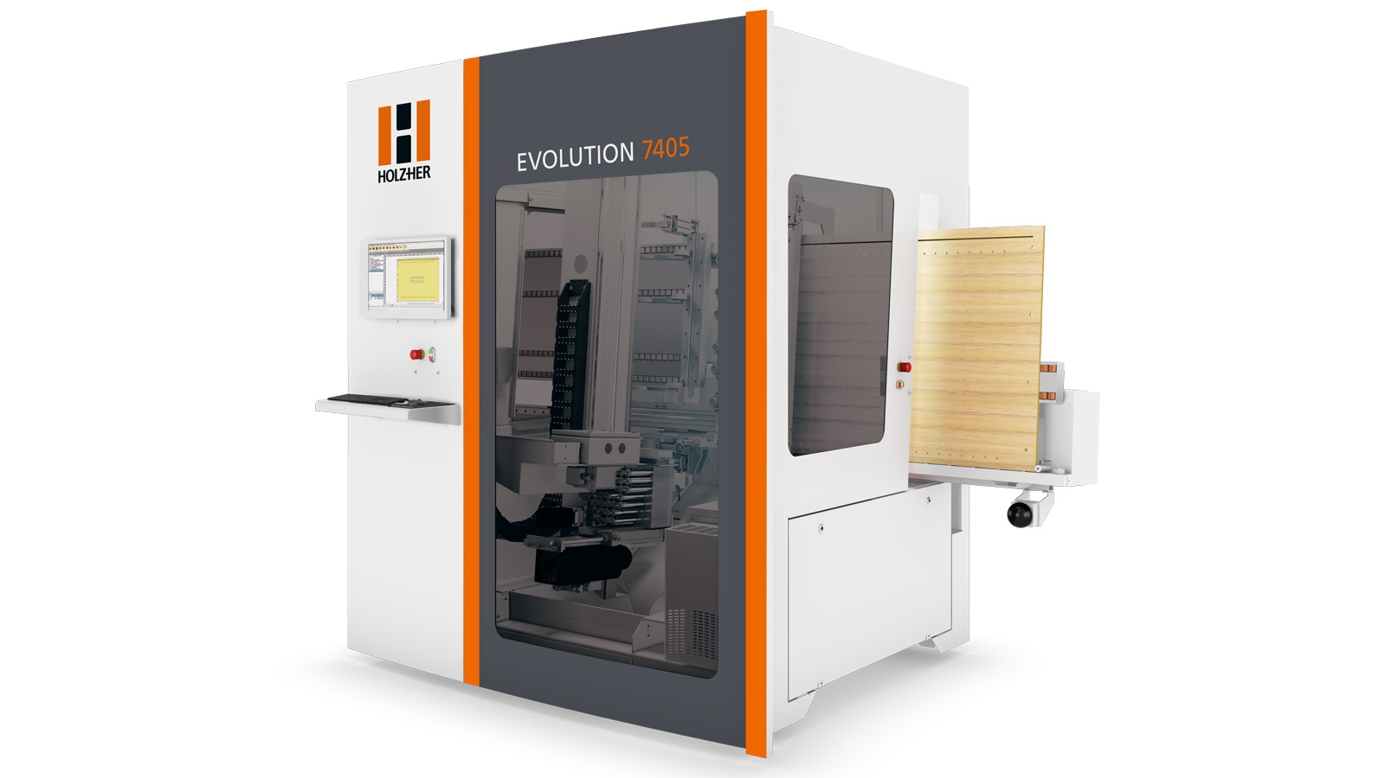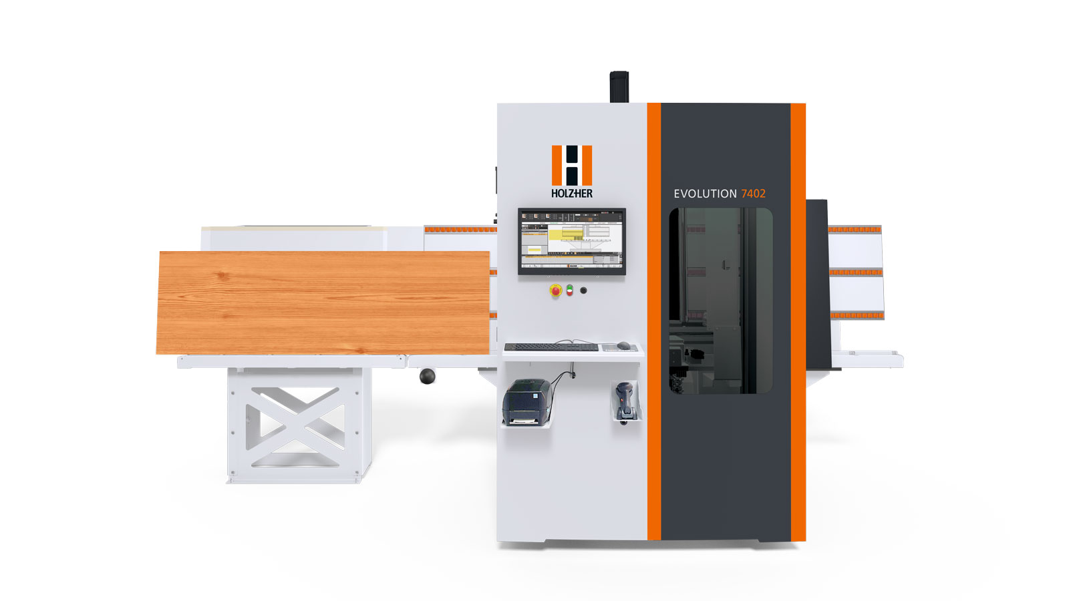

1. NEXTEC 7735 — универсальный обрабатывающий центр с ЧПУ

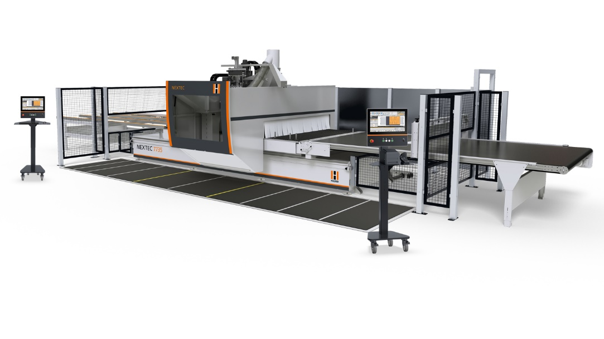

1. Раскроечные центры Holz-Her — комплексный подход к раскрою

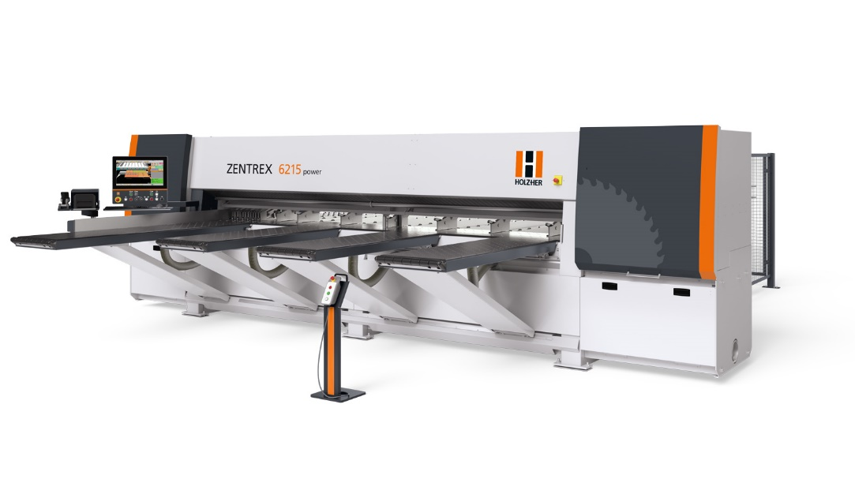

1. Высокотехнологичное решение по принципу «все включено» для профессиональной облицовки кромок.

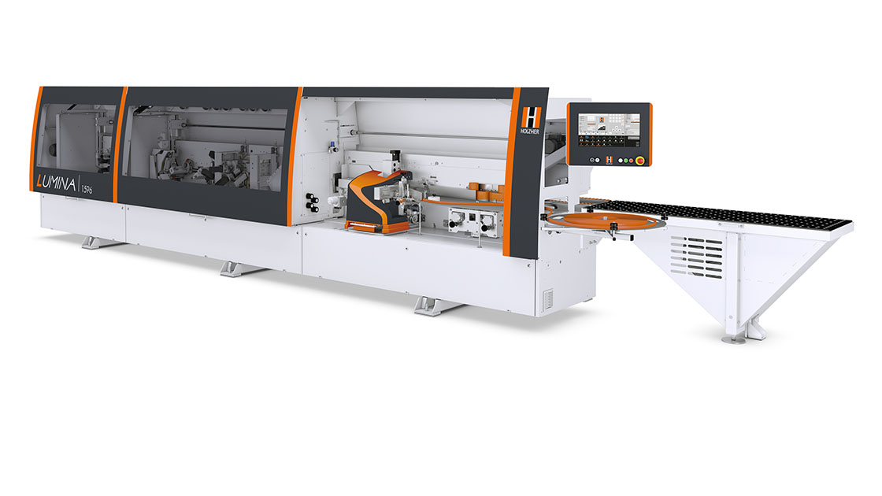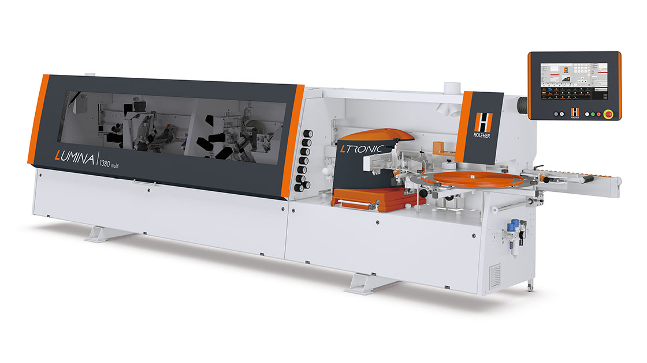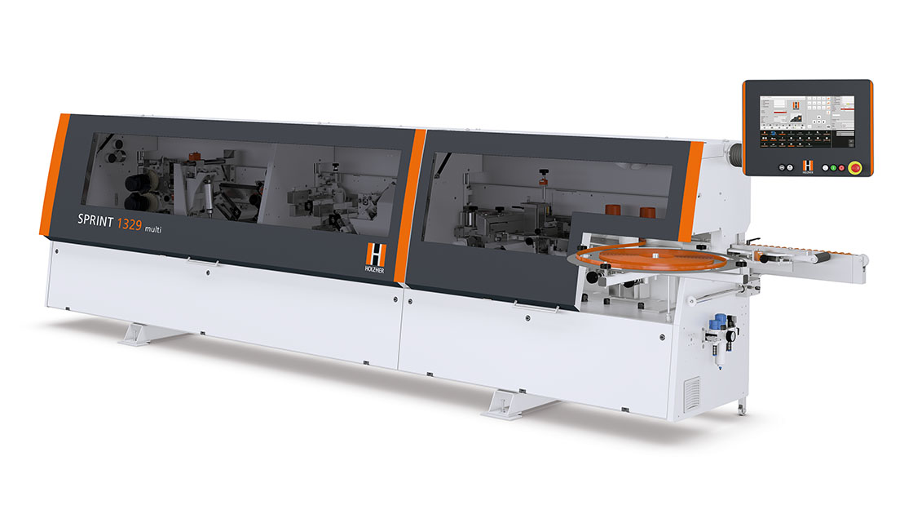

1. Концепция Automation Pro — новое измерение   
   сетевых технологий в промышленности

